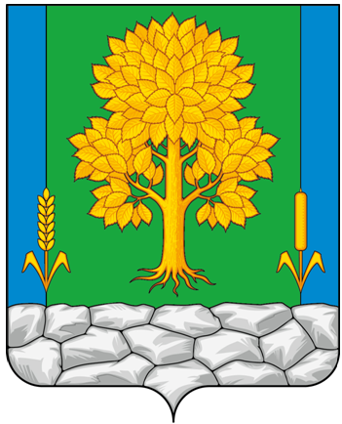
Российская Федерация
КЕМЕРОВСКАЯ ОБЛАСТЬ - КУЗБАСС
Топкинский муниципальный округ
АДМИНИСТРАЦИЯ
ТОПКИНСКОГО МУНИЦИПАЛЬНОГО округа

ПОСТАНОВЛЕНИЕ

от _______________ года № ____-п
г. Топки

О внесении изменений в постановление администрации Топкинского муниципального округа от 29.08.2023 № 1467-п «Об утверждении
схемы размещения нестационарных торговых объектов
на территории Топкинского муниципального округа»

В соответствии с Федеральным законом от 06.10.2003 № 131-ФЗ «Об общих принципах организации местного самоуправления в российской Федерации», со статьей 10 Федерального закона от 28.12.2009 № 381-ФЗ «Об основах государственного регулирования торговой деятельности в Российской Федерации», постановлением Правительства Российской Федерации от 29.09.2010 №772 «Об утверждении Правил включения нестационарных торговых объектов, расположенных на земельных участках, в зданиях, строениях и сооружениях, находящихся в государственной собственности, в схему размещения нестационарных торговых объектов, постановлением Коллегии Администрации Кемеровской области от 30.11.2010 № 530 «Об установлении порядка разработки и утверждения схемы размещения нестационарных торговых объектов органом местного самоуправления, определенным в соответствии с уставом соответствующего муниципального образования, а также порядка размещения нестационарных торговых объектов на землях или земельных участках, находящихся в государственной или муниципальной собственности, государственная собственность на которые не разграничена на территории Кемеровской области - Кузбасса, без предоставления земельных участков и установления сервитута, публичного сервитута», Уставом муниципального образования Топкинский муниципальный округ Кемеровской области - Кузбасса и в целях создания условий для дальнейшего упорядочения размещения и функционирования нестационарных торговых объектов на территории Топкинского муниципального округа:
1. Внести в постановление администрации Топкинского муниципального округа от 29.08.2023 № 1467-п «Об утверждении схемы размещения нестационарных торговых объектов на территории Топкинского муниципального округа» следующие изменения:
1.1. Текстовый раздел схемы размещения нестационарных торговых объектов на землях или земельных участках, находящихся в государственной или муниципальной собственности, на территории Топкинского муниципального округа дополнить строкой 19 следующего содержания:
« »

19 | г. Топки, между жилыми домами № 28 и № 30 по ул. Революции | 24,0 | 48,0 | павильон | Непродовольственные товары | постоянный | субъект малого предпринимательства

1.2. Графический раздел схемы размещения нестационарных торговых объектов на землях или земельных участках, находящихся в государственной или муниципальной собственности, на территории Топкинского муниципального округа дополнить раздел схемы № 19 следующего содержания: « порядковый номер строки текстового раздела схемы №19
адрес (местоположение): г. Топки, между жилыми домами № 28 и № 30 по ул. Революции
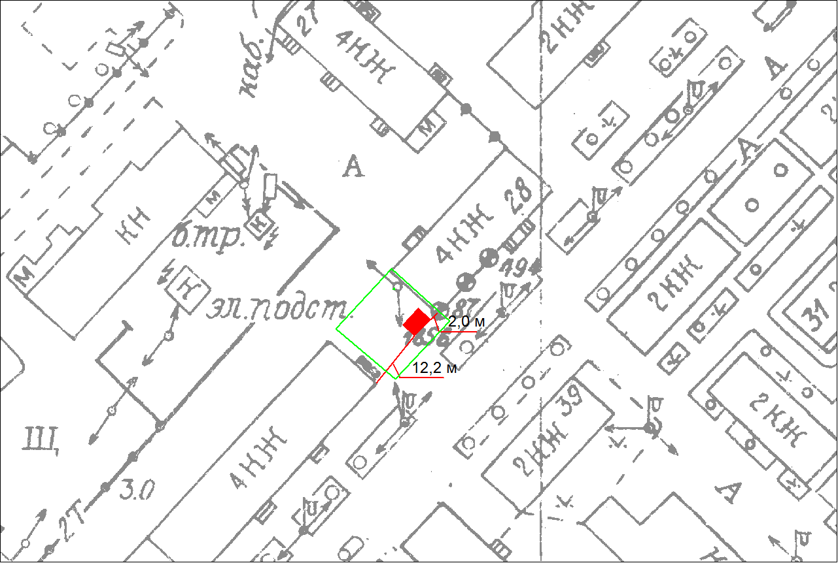

- Граница земельного участка 42:35:0107001:197, по адресу: Кемеровская обл, р-н Топкинский, г
Топки, ул Революции, д 28 А.
– павильон Масштаб 1:500 »

2. Разместить данное постановление на официальном сайте администрации Топкинского муниципального округа в информационно-телекоммуникационной сети «Интернет».
3. Контроль за исполнением постановления возложить на заместителя главы Топкинского муниципального округа по финансам и экономике Н.А. Максакову.
4. Постановление вступает в силу после официального обнародования.

И.о.главы Топкинского
муниципального округа О.А.Шкробко

